DALLMER Röhren-Siphon 100/1, 1 1/2" x DN 40/DN 50

Dallmer

Eigenschaften

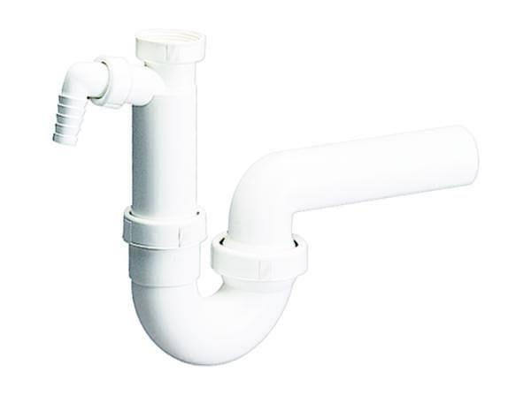

GTIN:

4001636020239

HAN:

020239

Montageart

Wandaufbau/Wandmontage

Werkstoff

Kunststoff

Nennweite DN

40,00 - 50,00